第1章绪论

1.1机器人概述

1.1.1机器人的定义
机器人（robot）一词来源于1920年捷克作家卡雷尔·查培克所编写的戏剧中的人造劳动者，在那里机器人被描写成像奴隶一样进行劳动的机器。后来作为一种虚构的机械出现在许多作品中，代替人们去完成工作。
20世纪60年代出现了作为可实用机械的机械人。为了把这种机器人同虚构的机器人及玩具机器人加以区别，称其为工业机器人。工业机器人的兴起促进了大学及研究所开展机器人的研究。随着计算机的普及，又积极地开展了带有智能的机器人的研究。到了70年代，机器人已经作为工程对象被确认，机器人学一词也受到公认。目前，机器人学的研究对象已不仅仅是工业机器人了。
即便是实际存在的机器人，也很难把它定义为机器人，而且其定义也随着时代在变化。

1.1.2机器人的发展史
多年来，机器人已经经历了从低级到高级的发展过程，一般认为有三代机器人：
第一代机器人是主从式遥控机器人，不考虑反馈因素。
第二代机器人是适应性程序控制机器人，具有某些感觉设置，进行闭环控制，表现出较低级的智能。
第三代机器人是智能机器人，它具有多种感知功能，可以进行复杂的规划、判断与决策，能在作业环境下独立工作。智能机器人是具有感知、思维和行动功能的机器，是机构学、自动控制、计算机、人工智能、微电子学、光学、通讯技术、传感技术、仿生学等多种学科和技术的综合成果。智能机器人可获取、处理和识别多种信息，自主地完成较为复杂的操作任务，一般的工业机器人具有更大的灵活性、机动性和更广泛的应用领域。智能机器人作为新一代生产和服务工具，在制造领域和非制造领域具有更广泛、更重要的位置。
机器人是传统的机构学与近代电子技术相结合的产物，也是当代高技术发展的一个重要内容。机器人特别是智能机器人的出现标志着人类对机器与智能的探索达到了一个崭新的阶段。

1.1.3机器人应用的现状
自动化技术的发展，特别是计算机的诞生，推动了现代机器人的发展。自60年代初问世以来后发展很快，在技术性能上趋于成熟和完善，并不断吸取现代技术精华，改进和提高技术水平。
机器人的应用正在扩大，它的应用范围几乎是没有限度的。除工业外，涉及军事、运输、农业、医疗及教学各领域。它将使我们的生活更舒适，能把我们从非脑力劳动中解放出来，使人类的独特能力得以发挥。随着信息技术的发展，机器人的概念和应用领域也在不断扩大。

1.1.4目前研究热点及发展趋势
随着机器人技术的发展，机器人的智能程度在不断提高，这也拓宽了机器人的应用领域，出现了一些新的发展热点,主要有：机器人控制技术、多传感系统、虚拟机器人技术、微型机器人、机器人化机器、仿人和仿生技术、多智能体调控技术等等。
当今机器人的发展趋势主要有两个突出特点：一个是机器人的应用领域在不断扩大，机器人的种类日趋增多；另一个是机器人的性能在不断提高，并逐步向智能化方向发展。在21世纪，机器人技术将继续是科学与技术发展的一个热点。机器人的进一步发展必将对社会经济和生产力的发展产生更深远的影响。机器人是集机械、电子、计算机、控制、传感器、仿生学和人工智能等多学科理论与技术的机电一体化机器。在未来的100年中，科学技术的发展将会使机器人技术提高到一个更高的水平。机器人将成为人类多才多艺和聪明伶俐的“伙伴”，更加广泛地参与人类的生产活动和社会生活。

1.2关于课题

1.2.1系统的实现背景
机器人技术，是当前新技术革命的重要基础和标志之一，也是生产和整个社会高度自动化，信息化的象征。从某种意义上讲，一个国家机器人技术水平的高低就反映了这个国家综合技术实力的高低。21世纪机器人技术必将得到更大的发展，成为各国必争之知识经济制高点。随着海洋事业的发展，各种水下机器人作为在一般潜水技术不可能到达的环境进行综合考察和研究并完成多种作业的技术工具，具有特殊的意义，许多国家都给予了极大的关注。美国、法国、俄罗斯、日本和加拿大等国家从七十年代开始先后研制了几百台不同结构形式和性能标志的水下机器人。面对国外机器人技术的不断发展和国际市场的激烈竞争，我国水下机器人要想处于不败之地，就必须拥有一个出色的机器人导航系统，而这个仿真演示系统就是在此基础上进行模拟设计的。

1.2.2设计目的和意义
水下智能机器人AUV ( Autonomous Underwater Vehicle )在海洋开发、水下作业、海底探测等领域具有广泛的应用前景。随着世界机器人技术的发展和市场的形成，我国在机器人科学研究、技术开发和应用工程等方面也取得了可喜的进步。国家高技术研究发展计划(863计划)支持研制的6000 m自治水下机器人于1997年圆满完成了太平洋洋底调查任务，获得了大量数据和资料。这次应用调查任务的完成不但表明了我国已掌握研制水下机器人的高技术能力和手段，而且已经进入洋底多金属结核资源的探测应用的实用阶段，海底作业型机器人如探测、取物、救险、埋缆正在研制之中。因此，先进水下机器人的研究、开发和应用将成为21世纪智能机器人的重要发展方向之一。现在智能机器人的发展取决于如何加强机器人对突发事件的反应能力。这就是机器人真正的学习能力,有了这种能力,机器人将不是简单地执行人类为其预先编制的程序,而可以根据实际情况不断积累信息,不断提高行为的准确性。另一个摆在机器人研究面前的巨大障碍就是如何将不断收集的数据加以整合。一般来说机器人只会把收集到的各种数据资源传送给人类进行处理,如果能从软硬件上实现机器人对于周围环境的三维感应,就可以对各种信息所反映的具体环境作出判断。要实现智能机器人的这些问题，就必须要完善智能机器人的自动导航系统，而机器人对环境的感知，自身融合系统的设计，以及建立地图模型，都是导航系统中非常重要的部分，因此完成对该仿真系统的设计，将有利于对实际机器人的导航系统的深入研究。

1.2.3设计原则
该系统是用Visual C++ 6.0在Windows系统中实现一个二维仿真演示系统。本系统是针对矩形形状的水下移动机器人，根据一定的模糊规则理论使之具有避碰能力，能够在一个未知的环境中进行探测，并把所探测到的数据加以收集，采用Dempster-Shafer证据理论方法，对探测结果进行数据融合，来对机器人前方是否存在障碍物或目标进行决策，以便机器人采取相应的策略。最后通过处理后的数据进行标图，其实质就是机器人利用自身的传感器对周围环境感知的一种表示方式，目的是把障碍物空间和自由空间区分开来，以建立环境地图模型。系统的设计结构如图1-1所示。
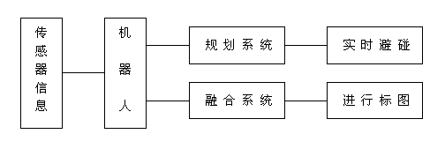
图1-1 系统的设计结构

1.2.4结构安排
本篇论文是根据毕业设计的进程撰写的。具体结构安排如下：
第一章简要介绍了机器人的有关内容，包括其定义、发展史、应用现状、研究热点以及未来发展趋势，并介绍了本课题的设计背景、目的、意义、要求，以及论文的结构。
第二章对编程语言Visual C++ 6.0以及其功能（重点是画图功能）进行了相应的介绍，并对机器人的传感器配置，机器人的运行环境，如何绘制障碍物,及环境的表示方法等进行了相应的说明。
第三章介绍了机器人路径规划的方法，机器人的避碰策略，机器人运动轨迹的确定，以及如何获得探测信息的方法。
第四章详尽的介绍了机器人在环境感知的过程和融合系统中所涉及到的融合算法，由贝叶斯定义到D-S证据理论方法的进一步深化，并通过融合后的数据进行标图。
第五章重点介绍了本课题的演示系统和最终的标图效果。该演示系统是在Windows操作系统下使用Visual C++6.0开发实现的，该系统实现了机器人按着一定的避碰策略，一定的运动路径在未知环境中进行探测，并采用Dempster-Shafer证据理论方法，对探测结果进行数据融合，最后用栅格进行标图的过程。

第2章 系统环境设置及开发环境概述
移动机器人要在拥有多种障碍物的空间内进行环境感知，系统就必须要预先为机器人设定一个环境，这就要求系统本身要为机器人的可活动空间进行有效的描述。环境模型是机器人工作环境的计算机内部表示，机器人对环境的感知，任务的完成完全依赖于已经建立的环境模型。环境模型结构是否合理会直接影响机器人的运动轨迹和探测范围的全面性，并会导致最终标图的效果。

2.1系统环境设置

2.1.1活动范围的设定
系统必须预先对机器人的活动范围做定性的设定。活动区域的大小则视用户计算机所设定的分辨率而定。在本文中都是以像素来当作基本的长度单位。活动范围的矩形区域可表达为：
Ragne(x₁,y₁,x₂,y₂,x₃,y₃,x₄,y₄)
其中 x₁, y₁, x₂, y₂, x₃, y₃, x₄, y₄为活动的区域矩形区域的4个顶点的坐标。本系统默认的计算机的分辨率是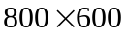，则机器人的活动区域是的活动空间。

2.1.2障碍物模型的设定
系统必须要正确描述出使用者输入的关于环境的设定，例如哪些地方有障碍物，障碍物的形状如何，哪些地方是禁区，禁区的大小形状如何，机器人的活动空间的范围大小。原始描述是面向用户的，应以用户的方便为主要的考虑因素。本系统将机器人工作环境中的每一物体，即障碍物，看成是二位平面上的一个图形，这个图形既可以是多边形障碍物，也可以是圆形障碍物（椭圆障碍物也归纳于其中），也可以是两种图形的结合体。并对障碍物的设定进行了合理的描述。
多边形障碍物可表达为：
Obstacle( x₁,y₁,x₂,y₂,…)
其中x_{i}，y_{i}为多边形诸顶点的坐标，i为多边形的边数。
圆形障碍物可表达为：
Ellipse(x₁,y₁,x₂,y₂)
其中x₂-x₁为所画椭圆的宽度，y₂-y₁为所画椭圆的高度。

2.1.3环境的输入
环境的获取（障碍物的输入）是一个人机交互的过程，它将用户输入的障碍物的信息存入到相应的数据结构中，并准确的绘制出相应的障碍物。
环境的获取可分为以下两种方式：
1.从磁盘文件中读取环境
在应用程序中，通过点击工具栏中的打开选取要打开的地图，系统就会从磁盘文件中读取环境模型的数据，并在环境编辑窗口内显示出相应于各项数据的各个障碍物即其所处的坐标系统。
2.交互式输入环境
在本系统中的环境的获取主要是通过交互式的方式输入的。用户可以自由的设定机器人的初始位置，并通过鼠标自由地输入障碍物。
多边形的障碍物输入：在屏幕中点击鼠标左键就会为障碍物选择顶点，只要点击右键就会把选择的点按左键点击的顺序连接起来，构成一个多边形障碍物。
圆形障碍物的输入：是采用鼠标拖动式绘图方式，点击鼠标左键并按住在界面上进行拖动，拖动的长度和方向会直接影响到椭圆的长短半径的长度。松开鼠标左键，就绘制成一个圆形障碍物。
一个障碍物输入完毕，可以继续下一个障碍物的输入，直到整个环境设置完为止。另外，为了防止用户的误输入，系统中会把用户在绘制多边形障碍物时在屏幕上点击的点显示出来。

2.2环境的表示方法
由于未知环境中障碍物的几何形状是不确定的，用几何尺寸来描述环境中的障碍物是不可能的，唯一的办法是用栅格来表示障碍物的存在。栅格的大小的选取应从以下几个方面考虑：
(1)机器人的尺寸；
(2)机器人的运动速度；
(3)机器人运动区域的大小；
(4)计算机内存的大小。
当然从精度方面考虑，栅格是越小越好。这样探测出的障碍物边缘就较精确，但要占用大量的内存。另外，栅格取得太小，机器人的运动过快时，有些栅格值就来不及确定，容易造成噪声。机器人运动的区域大，必然用较多的栅格来表示，占用大量内存。
综合以上级方面考虑，本系统中采用的是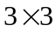的栅格模板来对障碍物进行描述。

2.3开发环境

2.3.1 Visual C++简介
Visual C++是Microsoft公司推出的一个面向对象的、功能丰富的可视化开发工具，是程序设计领域中最强大的开发工具之一。利用Visual C++提供的高效Windows编程环境，可以完成各种各样的应用程序的开发，从底层软件直到上层直接面向用户的软件。尤其是其他语言所难以企及的关于底层操作的软件。而且，Visual C++提供了软件代码自动生成和可视化的资源编辑功能，强大的调试功能业也为大型复杂软件的开发提供了有效的排错手段。

2.3.2 Visual C++的功能特点
Visual C++之所以受到无数的编程人员的青睐，主要有三个原因：
(1) C++的混合编译器，使得Visual C++开发的程序具备了C和C++的高效、简洁的特点。
(2)它是一种面向对象的语言，使得软件能够在源码级、类级、控件级等多个级别上重用，软件的开发效率大为提高。
(3)借助于Microsoft出色的MFC类库和应用程序框架，能够轻而易举开发出Windows标注界面的应用程序。

2.3.3 MFC概述
MFC（Microsoft Fundation Classe），即微软的基本类库，它是用来编写Windows应用程序的C++类集，该类集是以层次结构组织起来，其中封装了大部分Windows API函数和Windows控件，它所包含的功能涉及到整个Windows操作系统。MFC不仅为用户提供了Windows图形环境下应用程序的框架，而且还提供了创建应用程序的组件。使用MFC类库和Visual C++提供的高度可视的应用程序开发工具，可使应用程序开发变得更简单，极大地缩短开发周期，提高代码的可靠性和可重用性。正是由于MFC编程方法充分利用了面向对象技术的优点，它使得编程时极少需要关心对象方法的实现细节，同时类库中的各种对象的强大功能足以完成我们程序中的绝大部分所需功能，这使得应用程序中程序员所需要编写的代码大为减少，有力地保证了程序的良好的可调试性。
MFC中的绝大部分类都是从基类Cobject中继承下来的，它包含有大部分MFC类通用的数据成员和成员函数。本系统中主要用到的是其中的图形处理类。

2.3.4 MFC绘图类
MFC中用于图形处理的类包括图形设备接口（GDI）类和设备环境（CDC）类。CgdiObject类提供了大量GDI函数，这些函数使用不同的绘图工具来产生不同的图形输出。GDI类和CDC类的主要派生类分别如图2-1，2-2所示。
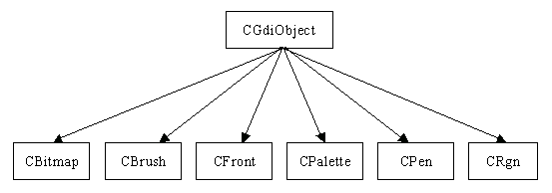
图2-1 MFC的GDI类继承图
CBitmap类：建立控制位图对象。
CBrush类：建立与控制画刷对象，花刷为图形中填满的样式。
CFont类：建立与控制字体对象。
CPalette类：建立与控制调色板对象。
CPen类：建立与控制画笔对象，画笔为图形外框的样式。
CRgn类：建立与控制GDI绘图设备区域对象。
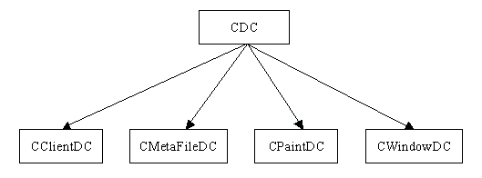
图2-2 CDC与其子类继承图
CClientDC类：代表操作窗口的DC。
CMetaFileDC类：响应Meta File的DC, Meta File是一些GDI的信息。
CPaintDC类：响应WM_PAINT信息的DC。
CWindowDC类：代表整个屏幕的DC。
该系统就是利用了Visual C++这强大的画图功能，用GDI配合CDC对象的建立，实现了对机器人的相关设置，机器人活动地图的建立，障碍物的输入，以及最后的标图等相关功能，为本系统的顺利完成提供了有力的保证。

第3章 路径规划及避碰策略

3.1路径规划概述
水下机器人的运动规划是自主式水下机器人研究的核心内容之一。人们希望水下机器人能具有感知、规划和控制等高层能力。它们能从周围的环境中收集知识，构造一个关于环境的符号化的世界模型，并使用这些模型来规划、执行由应用者下达的高层任务。其中的规划模块能生成大部分的机器人要执行的命令，其目标是实现机器人的使用者在较高的层次上给机器人下达一些较宏观的任务，由机器人系统本身来填充那些较低层的细节问题。路径规划是规划模块中的一个重要组成部分。

3.1.1路径规划的定义
路径规划是自治式移动机器人的一个重要组成部分，它的任务是在具有障碍物的环境内，按照一定的评价标准，寻找一条从起始位置状态（包括位置及姿态）到达目标状态（位置和状态）的无碰路径。

3.1.2路径规划的分类
路径规划可分为全局规划和局部路径规划。全局路径规划就是根据先验知识（如地图等），在有限条件下规划出一条从始点到达目标的无碰路径。而局部路径规划又称动态避碰规划，是以全局规划为指导，利用在线得到的局部环境信息，在尽可能短的时间内，避开出现的位置障碍物的过程。
路径规划可以是静态（Static）的也可以是动态（Dynamic）的。这取决于获得障碍物信息的方式。对于静态问题，所有关于障碍物的信息都是预先知道的。规划以这些信息为基础进行。在动态规划中，预先只知道关于障碍物的部分信息。机器人在行走的过程中，不断地根据传感器的信息来更新其内部的环境表示，并以此为基础规划出一条到终点的路径。大部分路径规划方面的文献处理的是静态环境。路径规划可以是限制性的(Constrained)的，也可以是非限制性（Unconstrained）的。这取决于对机器人的运动除避碰之外还有没有其他的内在的约束条件，如速度和加速度的限制。
本文中论述的有关路径的规划问题是一个全局、动态、非限制性的路径规划问题。

3.1.3路径规划的方法
实际水下移动机器人路径规划的任务就是要在有多种障碍物的空间内寻找一条满足某些指标的合适的路径。对该路径的规划常用的方法有：
1.自由空间法：这是一种经典的路径规划方法，它把水下机器人所在的环境空间分成两部分，即自由空间和障碍物空间。该方法就是设法在自由空间中为水下机器人找到一条按某种性能指标规划出来的安全路径。
2.顶点图像法：该方法首先将障碍物依据水下机器人的尺寸放大，而水下机器人理论上被缩成一点，寻找一条通过扩大的障碍物之间区域的路径。通路区的图像是根据障碍物的顶点而建立的。如果两个顶点间的连线不与其他任何扩大的障碍物相交，则它就可以作为一条可行路径而被加到路径图像上。最后用标准的搜索方法对路径进行搜索，找到一条最佳路径。
3.人工势场法：该方法的主要原理是将目标点看成吸引点，障碍物看作具有排斥力的小山丘，水下机器人就是沿着引力和斥力的合力方向前进的。该方法的优点是可以使水下机器人迅速躲开突然出现的障碍物。明显的不足是当障碍物、水下机器人和目标点在同一直线上时，合力的方向指向障碍物，这时就需要重新规划。
4.拓扑法：根据环境和障碍物的几何特点，将组成空间划分成若干拓扑特征一致的子区域，根据彼此的连通性建立一个拓扑网，在该图中搜索一条拓扑路径。这种方法的优点在于利用拓扑特征大大缩小了搜索空间。拓扑法的算法复杂性仅仅依赖于障碍物的数目，在理论上是完备的。其缺点在于表示的复杂性，特殊性。建立拓扑网的过程是相当复杂的，较难实现。
以上这些算法都存在着对环境适应性不强及缺乏学习能力的问题。本文在水下机器人实时运动规划中，在水下未知环境下，通过逐点检测、避碰判断、路径选择来完成从起点到终点的运动过程。具体体现为，若运动前方遇到了障碍物，则实时地判断出需要转动的方向和转过的角度，沿此方向前进一步后，在继续重复上述的过程。下面将对机器人对环境的探测、转角的判断方法、转动方向的确定方式、在某些环境中的行走策略和如何对转角进行修正等几个方面来探讨水下机器人实时运动规划问题，并通过计算机仿真来加以验证和说明。

3.2机器人的相关设置
为了实现水下机器人的实时路径规划，必须使机器人实时获取环境信息。而为了便于说明问题，首先对机器人的设置作相应的说明。

3.2.1机器人自身设置
本系统是针对矩形形状的水下移动机器人，进行的一系列环境感知以及其融合系统的设计。考虑到机器人在二维平面中的运动情况，该系统设定矩形机器人的长度为30,宽度为10。机器人是以左下方的顶点为质心进行平移运动和绕质心进行旋转运动，实际的运动情况是平移运动和旋转运动的合成。

3.2.2机器人的传感器配置
水下机器人用于实时避碰探测的传感器是声纳。它不断地搜索障碍物信息，并将其传递给规划系统和融合系统使用。每个传感器发出的声波都有一定的开角，在开角的范围内，若有障碍物，就可被探测到，但它不能区分是否是不同的障碍物。本文就是利用避碰声纳作为探测器进行探测。
传感器的配置直接影响到对环境的感知，本系统根据机器人的尺寸，任务以及实际运行环境的要求，传感器采用图3-1所示的配置方式。在机器人的正前方的中央配置一个传感器，在前方的两侧也分别配置了一个传感器，每个传感器的开角为60°，传感器在机器人的正前方形成了一个180°的扇面，采用这种方案主要是为了尽量减少前方的探测盲区。

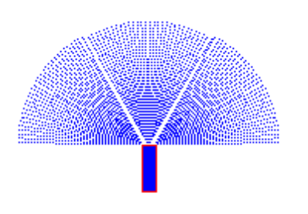
图3-1 机器人传感器配置情况
传感器的探测范围是160，而避碰区域则是距离机器人前方60范围以内。就是说，当机器人探测到障碍物在前方60―160的范围内，机器人只是对探测到的信息作相应的纪录，并不进行偏转运动。只有当障碍物进入到距离机器人前方60以内的范围，机器人才采取相应的避碰措施,也可以把这个距离60称为安全距离。本系统中机器人就是利用这三个避碰声纳传感器进行实时的避碰探测。
计算机仿真中由于使用的是模拟声纳探测方式，是沿某一直线逐点检验颜色来探测障碍物的，因此传感器的开角范围内不能是形式化的空区域。本系统是在传感器的开角内设置了许多探测线，探测线是以位图函数Setpixel来设置像素点逐步向外延伸的形式给出得。探测线与探测线间的夹角为2°，这样可以确保机器人能够全面的探测到前方区域。其相关布置也都在图3-1中给出。

3.3计算机仿真中环境探测的实现
Visual C++中屏幕像素的颜色采用RGB方式表示，即（RED，GREEEN，BLUE）。每种颜色有256种亮度级别。在本系统中，障碍物的颜色在屏幕上设定为黑色，即Barriercolor=RGB( 0，0，0 )。另外本系统默认机器人的活动区域是的空间。机器人就只能在这个区域内活动，因此也要把机器人对活动区域的边缘的探测考虑到避碰策略中去。在此，也把其活动区域的边缘假设成是障碍物的一种特殊形式。
机器人开始探测时，即沿传感器中探测线给定的方向通过位图函数Getpixel来逐条逐点检测像素的颜色，并判断探测线中像素点的坐标是否已是机器人活动区域的边缘。当检测到某像素的颜色为RGB(0，0，0)或探测到某像素点的横坐标X和纵坐标Y至少满足情况(X<5，X>795，Y<5，Y>595)中的一种，则记录下该点的坐标，计算该点到机器人当前位置的距离并返回。
每个传感器都要对其所拥有的每条探测线的探测信息做相应的记录，并从中选出探测线所探测到的障碍物到机器人距离最近的探测信息，其中包括障碍物或活动区域边缘到当前机器人位置的距离D，以及探测到该信息的探测线的偏角θ。偏角θ的设定如图3-2所示，θ的值域为[-30°，30°]。依照此种方法对外界环境进行探测，可以返回机器人前方180°范围内的所有信息。并通过反馈的信息知道距离前方多大距离和多大倾角的方向上存在障碍物。其中，偏角θ的设置如图3-2所示。

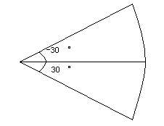
图3-2 偏角θ的设定

3.4避碰策略
水下机器人周围环境比较复杂，机器人是通过对实时运动探测结果的分析，来进行避碰。本系统中水下机器人运动过程中的避碰原则是：若运动前方没有障碍，则沿目标方向前进；若运动前方有障碍，则进行避障碍处理。
本系统采用的动态避碰规划，是以全局规划为指导，利用在线得到的局部环境信息，在尽可能短的时间内，避开出现未知障碍物的过程。
局部动态避碰方法首先要对声纳探测的距离信息L进行判断，然后使用一组模糊的判断规则和转角规则，来确定机器人的偏转角度ф。
在人机系统中，对事物的变量进行语言描述时，可以按变量的性质不同分为若干等级，变量等级选择过少，将使得对变量的描述变得粗糙，而变量等级选择过多，虽可以方便的制定规则，但是控制相应变得复杂。
在该系统中，机器人有效的避碰区域为60，则机器人对返回的距离信息在0至60之间的任何值，都会做出相应的判断。
根据避碰区域的范围，将偏转规则设定为：
1.当0<L10时，ф=3°；
2.当10<L30时，ф=5°；
3.当30<L40时，ф=15°；
4.当50<L60时，ф=45°。
根据控制策略，控制规则可用表格形式描述如下：
L | 0<L10 10<L30 30<L40 50<L60
ф | 45° 15° 5° 3°
可见，当机器人距离障碍物的距离越远，偏转角度越小。当机器人距离障碍物的距离越近，偏转角度越大。
设LD和RD分别为左右两侧的传感器探测到的距离障碍物或边缘的最短距离信息。当LD和RD的值若有小于机器人的安全距离60的情况出现时，那么有：
当LD<RD时，机器人会向右侧偏转。
当LD>RD时，机器人会向左侧偏转。
当LD=RD时，机器人则会通过中间传感器的返回信息，来确定偏转方向。当中间传感器探测到的返回信息中，若到障碍物的最小距离D的探测线的偏角θ>0°,则机器人向左偏转。偏角θ<0°,则机器人向右偏转。若θ=0°，则机器人将向前一时刻的偏转方向偏转。
该控制规则实际上是一组多重条件语句，其流程图如图3-3所示。

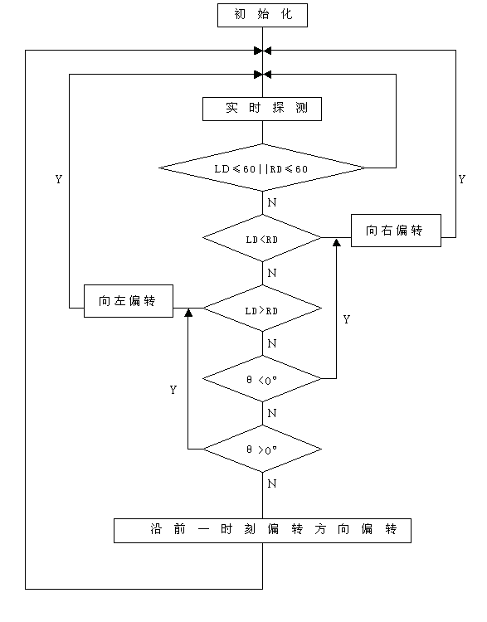
图3-3 实时避碰探测流程图 (a)

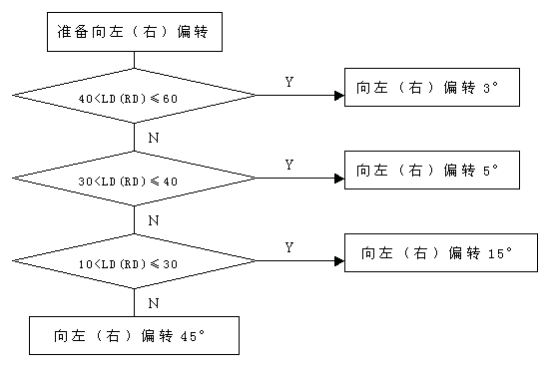
图3-3 向左（右）侧偏转流程图 (b)

在此系统中，假定机器人是不能后退的，那么为了保持高效的避碰效果，本系统设定的机器人可以在0°―360°的转角范围内任意偏转，这样可以有效的解决机器人不能后退所存在的一些问题。
另外，本系统中还考虑了进入死区的避碰策略。当机器人运动到其活动的矩形区域的四个夹角处时，其三个传感器都会检测到障碍物，且检测距离都比较近，此时机器人会处于一种左右摆动的运动方式继续前进，最后撞壁。为了避免这种情况的发生，可以在撞壁前进行急转，也可以在机器人未进入死区前就预先判断，进行偏转。因为机器人不需要进入死区，就可以通过其传感器探测到死区的环境情况。本系统就是综合了这两种策略来解决机器人如何在死区中进行避碰。

3.5机器人运动轨迹的确定
机器人对一个位置特定区域的感知，涉及到机器人运动轨迹的规划问题，应尽量保证对整个环境完整的感知。无论采取何种方式，都是以避碰为基础的。

3.5.1漫游方式
机器人在指定的区域内，无目标地运动，待运动到特定的时间后，机器人停止运动。该方式就比较盲目，有的区域重复探测，有的区域则没有探测到。

3.5.2区域划定
根据活动区域大小把其划分成大小相同的许多小区域。机器人在划定的区域中按着一定的顺序进行探测。当机器人经过某个小区域后，就不再进入该区域进行重复探测。这样就避免了探测的重复性。但是由于障碍物可能完全的占据了某个小区域的空间，而使机器人无法进入到该区域，这就为获得整个环境的完整感知带来了不便。

3.5.3预先指定关键点
根据活动区域大小确定一些关键点，按着一定的顺序存放到一队列中。这些关键点应尽可能使机器人的运动区域覆盖整个区域。机器人开始实时探测时，只会向着一个关键点运动，在运动的过程中，机器人始终保持避碰状态，当机器人到达这个关键点后，才会继续向下一个关键点运动，直到走遍所有的关键点，机器人停止运动，探测完毕。本文就是采用这种方式进行实时探测的。在没有障碍物时的机器人运动轨迹如图3-4所示。
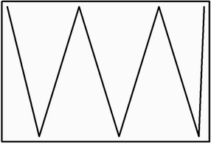
图3-4 关键点法的机器人运动轨迹

通过预先指定关键点法，机器人可以通过其传感器保证对整个环境完整的感知，为融合系统提供了足够的数据储备，也为最后的标图效果打好了基础。

第4章环境感知及融合系统的设计
数据融合是最近发展起来的多源信息处理的新技术。多传感器目标的融合识别是试图将各传感器关于目标属性的不精确、不完全的信息进行融合，产生较单一传感器更精确、更完全的属性估计和判决。
多传感器目标的融合识别技术重点应用于军事上的目标识别，战场势态分析及威胁评估等领域，也广泛应用于机器人视觉，自动化生产，医疗诊断及遥测遥感等非军事领域。融合识别具有增强置信度，降低模糊度，改善检测性能和空间分辨能力等优点。

4.1数据融合概述

4.1.1数据融合的定义
数据融合技术简言之即：来自过个传感器或多缘信息进行综合处理，从而得到更为准确、可靠的结论。
更严格的定义即：利用计算机技术对按时序获取的若干传感器的观测信息在一定准则下加以自动分析、综合以完成需要的决策和估计任务而进行的信息处理过程。

4.1.2数据融合技术的基本原理
多传感器信息融合是人类或其他生物系统中普遍存在的一种基本功能。多传感器信息融合技术的基本原理就是充分利用多个传感器资源，通过对这些传感器及其观测信息的合理支配和使用，把多个传感器在时间和空间上的冗余或互补信息依据某种准则进行组合，以获取被观测对象的一致性解释或描述。数据融合的基本目标是通过数据优化组合导出更多有效信息。它的最终目的是利用多个传感器共同或联合操作的优势，来提高多个传感器系统的有效性。

4.2环境感知
数据融合是以环境感知为前提的，只有对整个环境进行完整的感知，才能够搜集到充分的数据加以融合。要保证对整个环境的完整感知，就必须解决好机器人的定位问题和建立好相应的传感器模型。

4.2.1机器人定位
在定位作业中，机器人的主要任务就是计算自身的位置。因为机器人要对整个环境进行完整的感知，就必须知道自身的所在位置（坐标）。只有知道了自身的具体位置，才可能知道探测范围的位置，这样才能能对探测到的信息进行正确的记录。定位问题的处理将直接影响到对环境的正确感知。
本系统是针对矩形形状的机器人进行定位。机器人是以矩形的4个顶点坐标来确定自身的位置。机器人使实时运动的，它的位置也在实时改变。本系统是通过机器人的运动速度以及运动方向来实时的对其4个顶点的坐标进行纪录。这样就很好的解决了机器人自身的定位问题。

4.2.2噪声的存在

4.2.2.1实际环境中的噪声
因为实际的水下机器人在利用声纳进行作业时，是利用声波探测到障碍物到声波返回到传感器的时间差以及声波的速度，来对自身到障碍物的距离进行判断，而在实际的环境中，是存在噪声的。这就为机器人获取的环境信息，增加了一定的不确定度。

4.2.2.2模拟环境中的噪声
在模拟环境中也是存在噪声的。产生噪声的原因很多，主要有：
1.由于事先规定好机器人的子目标点，机器人没有走到的地方容易出现噪声。
2.由于栅格的大小、传感器的探测范围、传感器的误差以及机器人的运动速度等因素，使一些栅格没有探测到，这样使机器人探测时容易产生误差，形成噪声。

4.2.3传感器模型的建立
用于对传感器探测的信息进行校正更新的方法都是通过建立相应的传感器模型来完成的。传感器模型的建立的策略就是为了提高传感器所搜集的信息的准确性。提高所收集信息的准确性就是为了提高传感器探测信息的可信度。
根据噪声的存在，在该系统中，建立了一个传感器模型,如图4-1所示。在该模型中正是把噪声的存在性也考虑了进去。在该模型中把传感器的探测区域划分为三个子区域。
区域Ⅰ：该区域表示的是该区域内的栅格可能是障碍物区域。这个区域是根据点s的位置来划定的。点s到传感器中心的距离表示在某一时刻传感器探测到的障碍物距离机器人的最近距离信息。由于系统中存在噪声，这个距离信息可能并不是完全准确，本系统中设定了一个噪声系数为[0.95，1.05]，就是说当探测到点s的位置有障碍物时，那么在点s的上下距离0.05 160 = 8的范围内都认为可能存在障碍物。由此，形成了区域Ⅰ。
区域Ⅱ：该区域表示的是自由空间。因为点s到传感器中心的距离表示的是此时刻障碍物距离机器人的最近信息，所以可以把区域Ⅱ内看成是不存在障碍物，即自由空间。

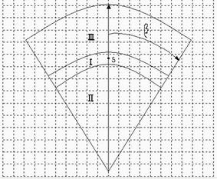
图4-1 传感器模型示意图

区域Ⅲ：该区域表示的是不确定区间。该区域内的所有栅格到传感器中心的距离都要大于点s到传感器中心的距离，因此从该区域内获取的信息，较从区域Ⅰ内所获取的信息其可信度都大大下降。本系统设定该区域是一个不确定区域，当机器人继续向前运动后，会对该区域进行更为准确的探测。

4.3融合算法

4.3.1贝叶斯定理
贝叶斯定理是用来对传感器的探测信息行处理，并结合概率分析，来对数据融合的一种非常流行的算法。贝叶斯定理有一些计算上的优势，并可以避免一些先验问题。
在贝叶斯算法中，传感器模型产生的条件概率是以P(s|H)的形式给出。接下来应用贝叶斯定理把这些概率值转变成P(H|s)。在同一时刻由不同传感器所获得的同一点的两个概率值或是在不同时刻，所获得的同一点的两个概率值都可以应用贝叶斯定理进行融合。
由概率函数知，一个特殊事件H在一个随机试验中的出现概率是[0，1]区间的一个数值。通过传感器探测线的探测范围和探测线的张角可以算出在传感器探测范围内所有的栅格的概率值,以此来判断栅格是障碍物区域（Occupied），还是自由空间（Empty）。
传感器可以检测到一个事件：栅格gird [i][j]是障碍物区域还是自由空间。可以把这个特殊事件写为 H = { H，-H }，或写成 H ={ Occupied，Empty }。那么随机事件H的实际发生概率可以用P(H)来表示：
0<P(H) 1
如果知道了随机事件的发生概率为P(H)，那么该随机事件不发生的概率就可以表示为P(-H)。如果知道了P(H)的值，那么P(-H)的值也就知道了。表达式为：
P(H)= 1- P(-H)
由P(H)和P(-H)所得到的概率值都是非条件概率。如果机器人探测到前方某一栅格内有75%的区域被障碍物覆盖。那么机器人就预先知道该区域的P(H = Occupied) = 0.75。
非条件概率值并不能够引起特殊注意，因为其只是一个预先信息，信息中并没有考虑到传感器获取该信息的距离s。对于机器人来说，把获取栅格gird [i][j]的概率信息时的距离信息s加入进来，是非常有意义的。概率的这种表达形式称为条件概率。P(H|s)表示的是在距离等于s时，随机事件H的发生概率。此时，公式P(H|s)+ P(-H|s)=1同样存在。
在传感器的探测范围内，P(Occupied|s)和P(Empty|s)都可以用来计算栅格gird [i][j]内的概率值。可以建立一个结构体用来存储栅格的概率信息。
typedef strct
{
double occupied;
double empty;
} P;
P occupancy_grid[ROWS][COLUMNS];
通过这个概率值虽然可以有效的描述出栅格gird[i][j]内的信息，但仍然需要一个函数按着一定的算法来把传感器获取的信息转变成栅格的概率值。
如图4-1所示，在区域Ⅰ中，
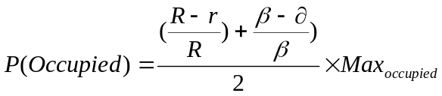
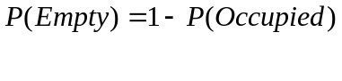
其中r和α是实时探测到的该区域内的栅格到机器人传感器的距离和该栅格到传感器的探测线与传感器中轴线所成的角度，此时的角度α没有正负之分。R为机器人的探测区域160，β为机器人最大开角的一半30°。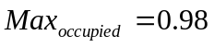,它表示一个栅格被障碍物占据的区域概率不能大于98%。由此公式可以看出，当栅格到传感器中心的距离越小，到传感器中心的探测线与传感器中轴线所成角度越小，所获取信息的可信度就越大，这和实际情况是相符的。
在区域Ⅱ中，
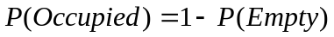
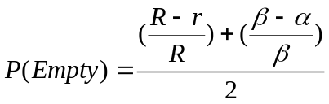
其中的变量设置都和区域Ⅰ相同。和区域Ⅰ中不同的是，在区域Ⅱ中栅格的自由空间概率可以为100%。
通过传感器模型可以表示出概率P(s|H),但是机器人想要知道的是栅格gird [i][j]的概率P(H|s)，而不是概率P(s|H)，概率规则是不允许交替的使用这两种情况下的概率值的。然而，贝叶斯定理却能够很好的把二者区分开来。贝叶斯定理定理可表达为：
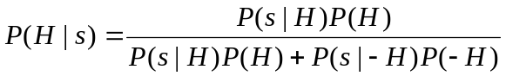
如果用Occupied来代替H,那么原公式就变成：
同理，也可以用Empty来代替H。
由于某个栅格概率的判定，只需要P(Occupied|s)和P(Empty|s)其中的一个数据就可以判定。因此在机器人实时探测中，只需要始终计算二者之一的概率值就可以了。
对贝叶斯定理加以推广，如果对不断反复的应用贝叶斯定理定理对n个数据s₁,s₂,…s_{n}加以处理，那么贝叶斯规则又可以表示为：
也可以通过对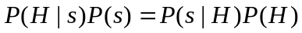的灵活应用，得到递归性的贝叶斯规则为：
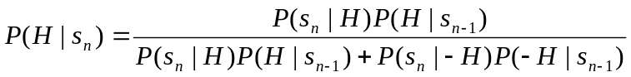
在系统初始化时，机器人是在一个未知的环境中进行探测，它并不知道任何一个栅格的概率值。因此可以在初始化时为机器人活动空间中的所有栅格都赋予初置0.5。就是说，初始时每个栅格是障碍物空间还是自由空间的概率是相同的，都为0.5。机器人开始实时探测后，会对探测到的栅格内的信息进行获取，计算，最后再把更新后的结果存储到该栅格所对应的数组中。这样经过多重的探测扫描，对数据的更新，当探测完毕后，地图中每一个栅格都得到了一个定值。最后通过这个数值的大小来确定每一个栅格是障碍物空间还是自由空间。最后对整个环境的标图是完全依照栅格内的定值来完成的。

4.3.2 Dempster-Shafer证据理论
贝叶斯理论虽然是解决多传感器数据融合的好方法，但是其也存在严重缺陷：要求每个传感器必须在公共抽象级上以贝叶斯可信度作出响应，而实际上大多数传感器不可能提供，即很难根据贝叶斯理论给出精确的可信度表示。
作为贝叶斯理论扩展的Dempster-Shafer推理技术，在传感器的数据融合中得到了广泛的应用。D-S证据融合识别法是一种重要的判决级融合识别技术。此外还有经典推理法， Fuzzy集理论及贝叶斯判决法等。D-S证据融合识别是利用D-S合成规则对各传感器的目标识别信息进行合成，以达到最佳识别的目的。它与经典推理法相比，不需要概率分布；与贝叶斯判决法相比，能很好地表示未知环境，不要求事先给出先验概率，并且用信任区间表示判决的结果。基于其潜在的优点，它成为人工智能中不确定性推理的一种重要方法，且对机器人及军事上的多传感器目标识别问题具有很大的吸引力。
本文讨论的是互补信息的一种融合算法，即如何利用D-S证据理论将多个传感器分别提供的有关目标对象的证据综合为一致的结果描述。

4.3.2.1 D-S信度理论基础
D-S理论用“识别框架Θ”表示感兴趣的命题集，它定义了一个集函数m: 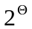 [0，1]，满足：
① 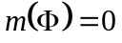
② 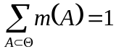
称m为识别框架Θ上的基本可信度分配：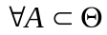，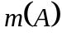称为A的基本可信度。对于任何命题集，D-S理论还给出了信度函数的概念：
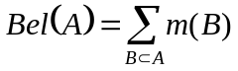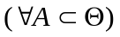
即A的信度函数为A中每个子集的信度值之和。由此可以得到：
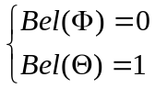
关于一个命题A的信任，单用信度函数来描述还是不够的。因为不能反映出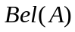怀疑的程度。所以，还需要引入怀疑A的程度的量。
，定义：
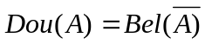
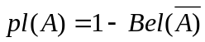 (1)
则称，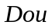为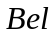的怀疑函数，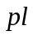为的似真度函数：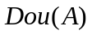为A的怀疑度，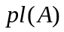为A的似真度，由式(1),得：
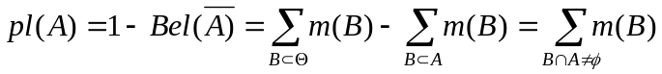
实际上，[，]表示命题A的不确定区间； [0，]则表示对命题“A为真”的不怀疑区间。
有关信度的合成，D-S证据理论提出了如下的合成规则：如果将命题看作识别框架Θ上的元素，对于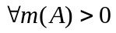称A为信度函数的焦元。设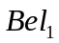，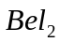是同一识别框架Θ上的两个信度函数，,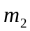分别是其对应的基本可信度分配，设和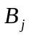为焦元，在和的联合作用下，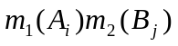被分配到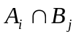上。给定,若有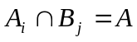，那么就是确切地分配到A上的部分信度，而分到A上的总信度为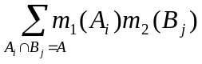。但是，当时，按这种理解，将有部分信度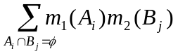分到空集上，这显然不合理，为此可在每一信度上乘一系数：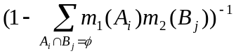使总信度满足1的要求。至此，可以得到两个信度的合成法则：
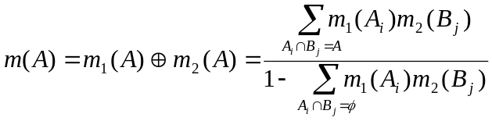
本系统中采用的就是Dempster-Shafer证据理论方法来对所搜集的数据进行融合处理的。

4.3.2.2 D-S融合算法的应用
在本系统中，设定识别框架 Θ={ Occupied,Empty }。
它的所有子集可表示为{ Occupied,Empty }，{ Occupied }，{ Empty }和自由空间Φ。{ Occupied,Empty }就意味着该栅格既可能是障碍物区域，也可能是自由空间，在这里用一个不确定区域（don’t know）来表示。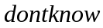将代替Θ用来描述在探测过程中被赋予{ Occupied,Empty }的栅格值。
此时，信度函数可表示为：
可以用近似于贝叶斯定理中的方法来建立一个结构体，用来存储栅格的概率信息。
typedef struct
{
double occupied;
double empty;
double dontknow;
}BEL;
BEL occupancy_grid[ROWS][COLUMNS];
其中，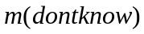的值可以为1。当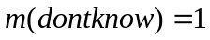时，就表明对所获取的信息是完全的不确定，信度函数此时被称为空信度函数。空信度函数实际相当于贝叶斯定理中所设定的栅格内的初始值P(H) =P(-H)=0.5。此时该栅格是障碍物空间和自由空间的概率是相同的，无法判定。
重新回到传感器模型中，如图4-1所示。
在区域Ⅰ中，
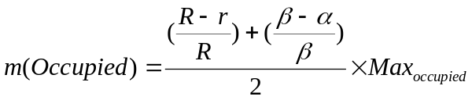
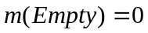
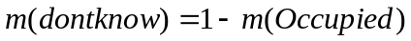
在区域Ⅱ中，
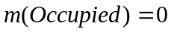
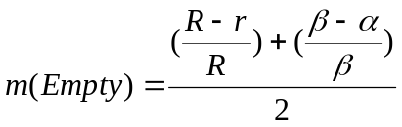
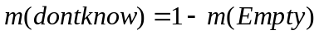
以上公式中的变量设置，都和贝叶斯定理中的设置相同。
通过这种方法，可以把传感器中的探测线进行量化。如图4-2所示。
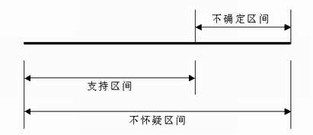
图 4-2 信息的不确定性表示

下面对本系统的D-S证据理论融合算法加以说明。在图4-3中，给出的是两条量化后的相互垂直的探测线组成的一个正方形区域。通过可信度函数中焦元的位置把其划分成了几个子区域。由这几个子区域的空间大小就可以应用D-S证据理论对这两个可信度函数，加以融合。
设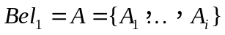，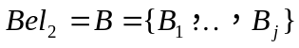，那么它们融合后的可信度函数就可表达为：

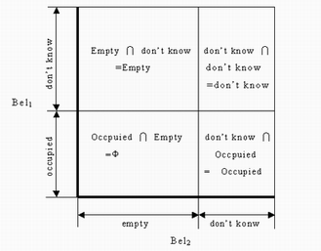

图 4-3 数据融合示意图

由于在本系统中，只存在三个焦元要素（Occupied，Empty，don’tknow），所以可以算出的可信度函数为：
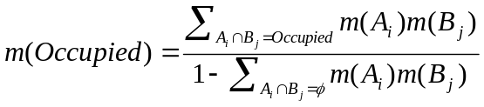
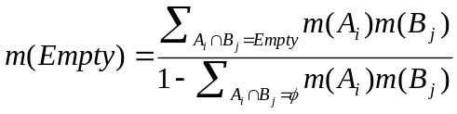
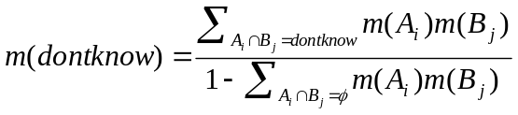
在此系统中，是通过计算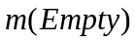值来确定最后探测区域中的所有栅格是属于哪类空间。如果的值接近于1，则说明该栅格是自由空间；如果的值接近于0，则说明该栅格是障碍物空间（障碍物的边缘）；如果的值仍为0.5或0.5左右，则说明该栅格没有被探测到，如果能够保证对整个环境完整感知的话，则可以肯定该栅格就是障碍物空间（障碍物的内部）。
通过此种方法，在进行多传感器目标D-S融合识别时，不但可以有目的地选择不同类型的传感器用于观测识别，还可以适度地增加传感器的数量，以利于减少识别的不确定性，从而提高融合识别的效率。不同时刻的多个不同类传感器的识别信息的融合，将会进一步提高识别的性能，这对实际应用是有价值的。使用D-S合成规则逐次求解，也降低了计算的复杂性，从而可进一步地减少系统的不确定性，提高识别的性能。应用此种方法在解决水下机器人领域的目标识别问题上有着重要的价值和深远的意义。

第5章“智能机器人环境感知其融合系统的设计”演示系统
“智能机器人环境感知机器融合系统的设计”演示系统是基于Windows操作系统，使用Visual C++ 6.0开发实现的。该系统中融入了本文中所涉及到的所有算法。实现了机器人按着一定的避碰策略，一定的运动路径在未知环境中进行探测，并采用D-S证据理论方法，对探测结果进行数据融合，最后用栅格进行标图的过程。

5.1主界面
该演示系统的主界面如图5-1所示。
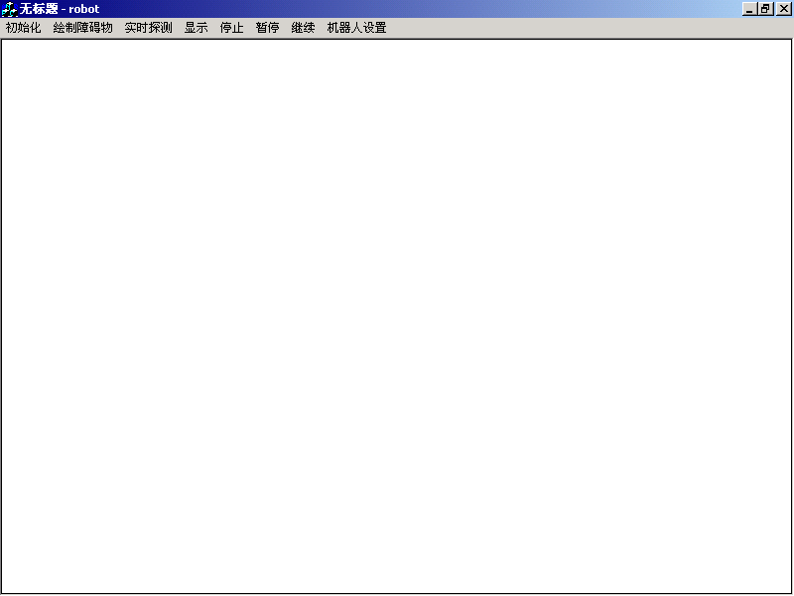
图5-1 系统主界面
界面中，由上至下依次为：标题栏、菜单栏、绘图区。

5.2操作过程及标图效果
该系统中的所有功能，都是通过菜单栏中的命令来完成的。而绘图区则是机器人要进行环境感知的整个区域。
首先，对机器人进行初始化。点击菜单栏中的“初始化”按钮，会弹出机器人初始化对话框。在对话框中，可以由操作者为机器人设定它的初始位置（横坐标x,纵坐标y）、机器人的初始姿态（倾斜角度）以及机器人的运动速度。初始化的机器人如图5-2所示。
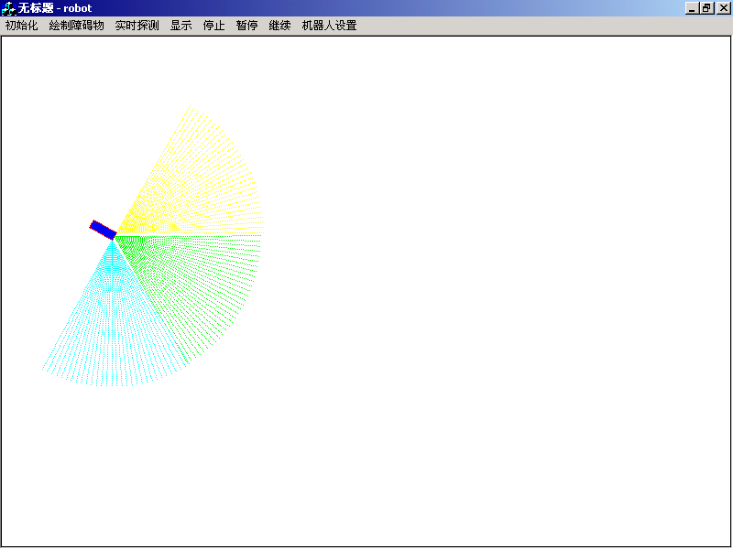
图5-2 机器人的初始化
接下来为机器人进行环境设定。机器人的活动区域在运行程序时就已经设定了，只需在环境中添加障碍物即可。点击菜单栏中的“绘制障碍物”按钮，通过交互式环境输入的方法，可以在绘图区中绘制不同形状的障碍物。如图5-3所示,在绘图区中绘制了机器人的运行环境，其中包括：一个四边形、一个五边行、一个椭圆和一个圆形障碍物。
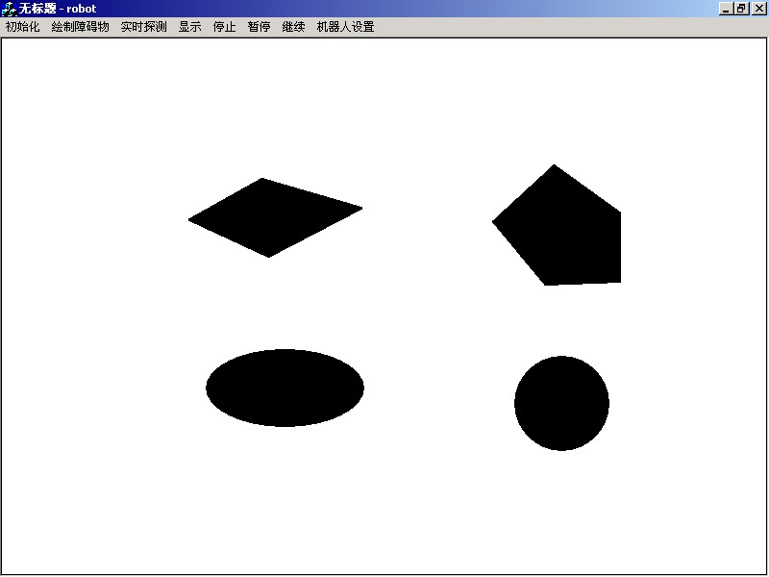
图5-3 机器人的环境设定
当机器人的运行环境设定好后，点击菜单栏中的“实时探测”按钮，机器人就会在设定的活动区域中进行实时的避碰探测。因为实际的水下机器人在进行实时探测的过程中，很可能会遇到一些紧急情况，需要人为的让机器人停止运动。因此在本系统中，加入了机器人暂停运动和继续运动的功能。此功能是通过菜单栏中的“暂停”、“继续”按钮来完成的。在机器人实时的探测过程中，默认的是显示机器人传感器的所有探测线。可以通过“机器人设置”菜单中的“隐藏探测器”按钮不让传感器探测线显示出来。该功能的设置是为了实现演示系统的仿真性。
当机器人对整个环境探测完毕后，运动到指定的关键点，会弹出机器人实时探测完毕的提示，机器人停止运动，也可以通过“停止”按钮来停止机器人的运动。
当机器人探测完毕后，对整个环境已经有了一个完整的感知。点击菜单栏中显示菜单中的“显示障碍物”按钮，就会在绘图区中显示出机器人所探测到的结果，标图如图5-4所示。
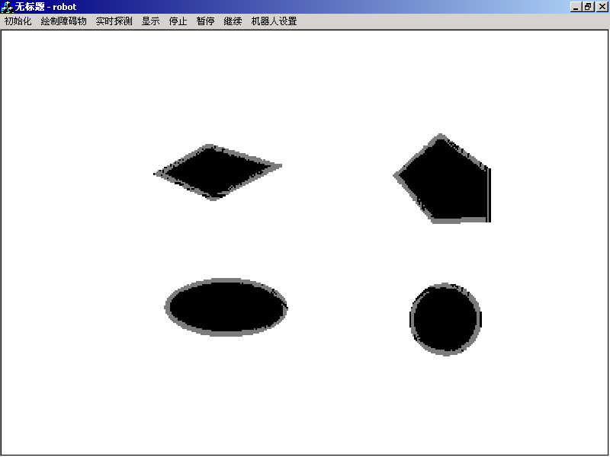
图5-4 标图的结果
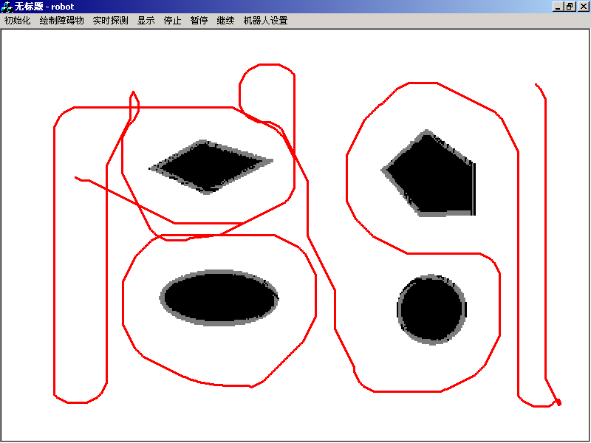
图5-5 机器人的运动轨迹
在标图中，把障碍物的边缘用灰色表示，障碍物的内部用黑色表示。从标图的结果中可以看出，通过Dempster-Shafer证据理论的融合算法对数据的处理，最终的标图结果和原障碍物进行比较，标图的效果还是很满意的，虽然在障碍物的边缘仍存在一些不规则的噪声点，但这都是在允许误差之内的。
也可以通过点此显示菜单中的“显示探测轨迹”按钮，把机器人在实时避碰探测过程中的运动轨迹表示出来，如图5-5所示。
从图中可以看出，机器人沿着指定关键点运动具有较好的避碰能力，并且也极大的避免了机器人探测过程中探测路径的重复性。
如果说一组试验结果还不足以说明问题，下面将对贝叶斯定理和D-S证据理论算法得到的标图效果进行比较，并通过其它几组试验来说明D-S证据理论融合算法的优越性。
图5-6是通过贝叶斯定理融合算法所得到的标图，从图中可以看出，其障碍物的边缘区域明显比用D-S证据理论融合算法所得到的标图中的障碍物的边缘区域要宽，这充分说明贝叶斯算法处理数据的精确性不如D-S证据理论融合算法。
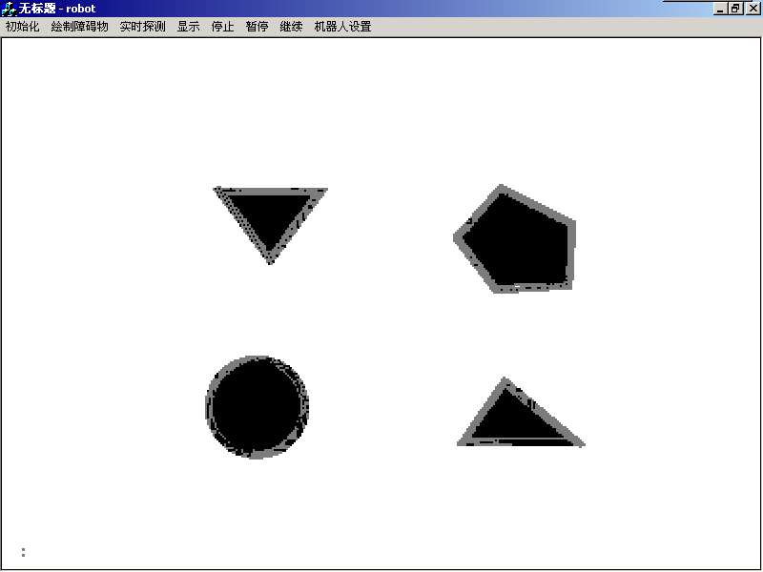
图5-6 贝叶斯定理标图结果

接下来是用D-S证据理论融合算法得到的另外两组试验的结果。如图5-7，5-8，5-9，5-10所示。
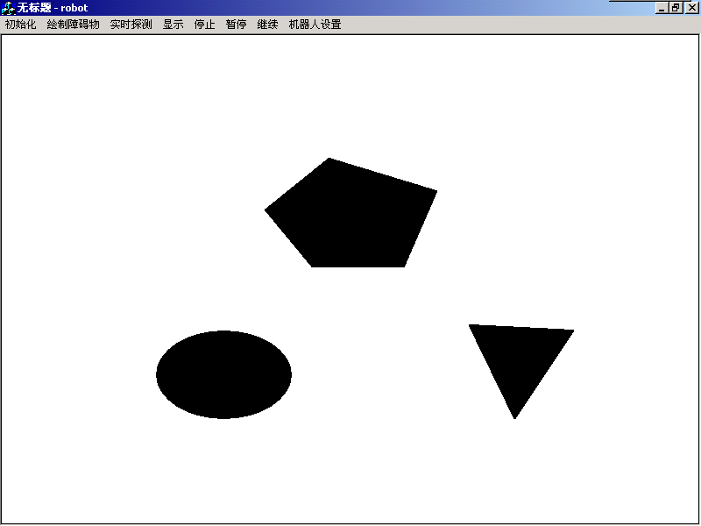
图5-7

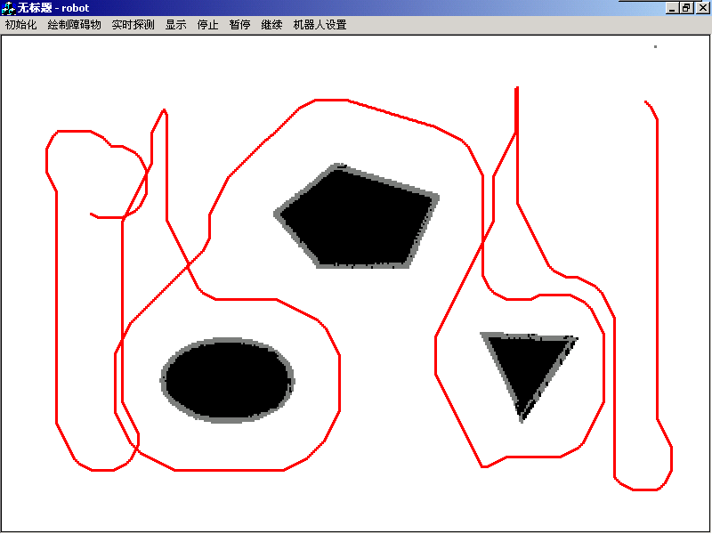
图5-8

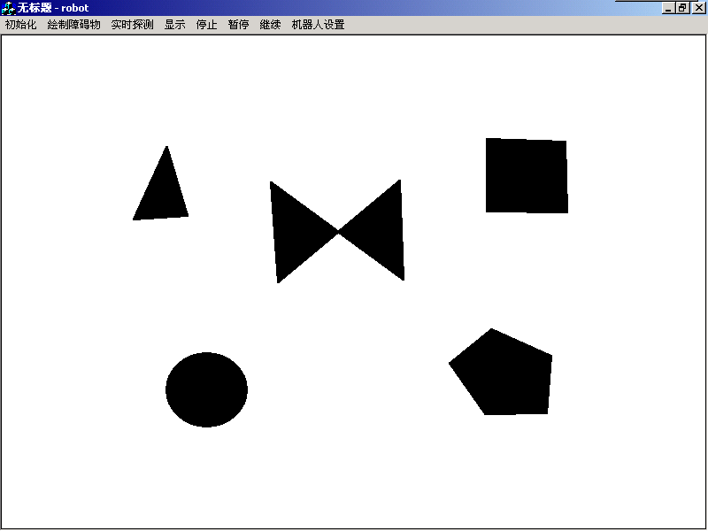
图 5-9

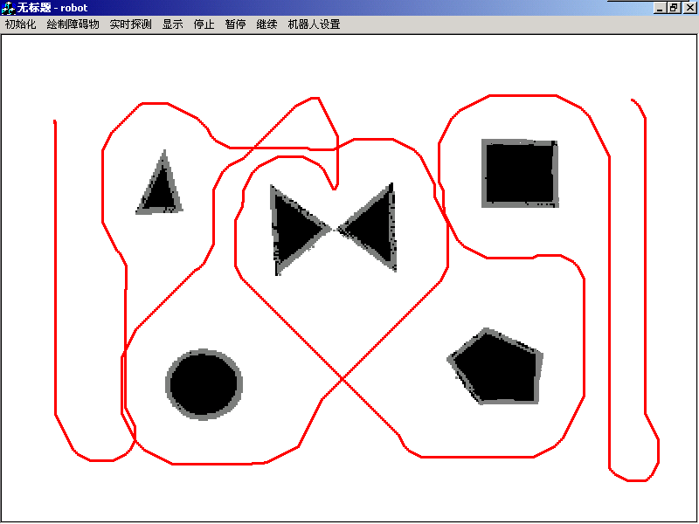
图 5-10

从上面的几组试验中可以看出，在该系统中，机器人沿着指定关键点运动具有较好的避碰能力，能够保证对整个环境的完整感知，并且也极大的避免了机器人探测过程中探测路径的重复性。应用Dempster-Shafer证据理论融合算法后，机器人可以在存在噪声的环境中准确的探测出障碍物的位置，并能够把障碍物的边缘形象的描述出来，最终的标图结果是令人满意的。

结 论
经过几个月的紧张而充实的毕业设计，终于可以使所做的“智能机器人环境感知及其融合系统的设计”系统逐渐完善起来。在此期间，曾遇到过很多算法和调试上的困难，在解决的过程中，逐步使这个系统的算法不断改进、完善，趋于成熟，同时，也使自己无论在编程、调试等方面都有了很大的提高。
基于面向用户的思想，系统在编制过程中对各个方面的情况考虑详细，以期尽量减少用户操作时的约束。系统具有良好的人机接口，从而使得用户能够得心应手地进行操作。
由于时间紧张，系统在功能上还存在着一些不足，不能完全满足用户的需求，但整个系统的仿真结果在预定的目标内是令人满意的。
本文对水下智能移动机器人的环境感知问题，以及其融合系统的设计进行了深入的研究。机器人的路径规划根据不同的需要可以有不同的标准，但是本系统的路径规划的目标是为了确保对整个环境的完整感知和尽量避免运动路径的重复性。本系统中所介绍的实时运动路径规划、避碰策略以及机器人运动轨迹的确定，都是基于此而建立的。系统对机器人所搜集到的信息用D-S证据理论算法来进行数据融合。该算法的优点在于能很好地表示未知环境，不要求事先给出先验概率，而是用信任区间表示判决的结果，并且它有比较低的计算复杂性。经过该融合算法进行融合后的数据，在环境标图中，其标图效果是令人满意的。
下面是对本课题的一些设想：
本系统是针对二维环境模型进行环境感知，实际上，该方法也适合于三维的情况。因为用三维多面体模拟环境中的障碍物具有能更真实，更近似地模拟实际环境的优点，所以可以把本系统增强为能够对三维的环境进行感知，这样可以使该系统更具有真实性和实际意义。然而，在三维环境中进行环境感知要比在二维环境中复杂的多。
本系统中机器人实时探侧的过程中，障碍物都是静止的。如果考虑到障碍物也是可以运动的情况。那么就还要发展系统功能，使之更加符合实际情况，这一点是应该考虑的。
以上是对本课题的一些设想，这些设想中涉及到的机器人更高的智能的实现，还有待于进一步的研究和学习，但是本系统的实现将是这些工作的基础。

参考文献
[1]周清远等编著.智能机器人系统.第一.北京：清华大学出版社.1989:1-5页
[2]宋辉编著.Visual C++实用培训教程.第一.北京：人民邮电出版社.2002
[3]普悠玛数位科技.Visual C++动感设计.第一.北京：电子工业出版社.2002
[4]张汝波等.智能水下机器人多传感器信息融合的一种方法.哈尔滨工程大学学报.1997
[5]罗志增.基于D-S理论的多信息融合算法及应用.电子学报.1999
[6]付岩.智能水下机器人可视顶点图路径规划算法.哈尔滨工程大学本科生毕业论文.2001
[6]Beckerman,M.and Oblow,E.M.Treatment of systematic errors in the processing of wideangle sonar data for robotic navigation,IEEE Trans.Robotics Automat.1900: 136-145P
[7]T.Schwartz,M.Shair.A Survey of Motion Planning and Related Geometric Algorithms.Artifical Intelligence.1998.37(1-3):157-169P

致 谢
本次毕业设计是在导师张汝波教授的严格要求和悉心指导下完成的。张老师平时十分关心我的毕业设计，并提供了许多相关有价值的参考文献，帮助我分析设计过程中出现的问题，并且向我提出很多关键并极富指导性的建议。他对我的谆谆教诲和热情鼓励使我顺利的完成了毕业设计及论文的撰写。他严谨的工作态度，对新知识的敏锐洞察力都值得我认真学习。在此，向张老师表示我诚挚的谢意。
同时，还要感谢在毕业设计过程中给予我热心帮助的同学们，还有我的父母，他们在我的毕业设计过程中，也给予了我极大的支持和鼓励。在此，我真诚的说一声：谢谢你们。

